
设计报告
博客（个人空间）
东软秘密

东软集团股份有限公司IT人才实训中心
版权所有，翻版必究
更改履历

序号 | 版本 | 更改时间 | 更改人 | 更改章节 | 状态 | 更改描述
1 | V1.0 | 2020-7-1 | 温福能 |  | 新建
2 | V2.0 | 2020-7-3 | 赵真 |  | 增加
状态：新建、增加、修改、删除。
目 录
1 引言 5
1.1 编制目的 5
1.2 词汇表 5
2 系统开发环境 6
3 系统设计思路 6
4 系统公用代码设计 6
4.1 实体类： 6
4.1.1 功能描述 6
4.1.2 类、方法描述 6
4.2 数据访问类： 6
4.2.1 功能描述 6
4.2.2 类，方法描述 6
4.3 配置类 6
4.3.1 功能说明 6
4.4 异常处理类 7
4.4.1 功能说明 7
4.5 结果类 7
4.5.1 功能说明 7
4.6 控制器类 7
4.6.1 功能说明 7
4.7 服务类 7
4.7.1 功能说明 7
5 功能模块设计 7
5.1 客户服务中心 7
5.1.1 功能说明 7
5.1.2 模块整体类图设计 8
5.1.3 子模块设计 9
5.1.3.1 用户管理模块 9
5.1.3.1.1 功能表述： 9
5.1.3.1.2 界面设计： 9
5.1.3.1.3 业务流程描述 9
5.1.3.2 博客管理模块 10
5.1.3.2.1 功能表述： 10
5.1.3.2.2 界面设计： 10
5.1.3.2.3 业务流程描述 11
5.1.3.3 个人管理模块 12
5.1.3.3.1 功能表述： 12
5.1.3.3.2 界面设计： 12
5.1.3.3.3 业务流程描述 13
5.1.3.4 主页管理模块 13
5.1.3.4.1 功能表述： 13
5.1.3.4.2 界面设计： 13
5.1.3.4.3 业务流程描述 14
5.1.3.5 个人中心管理模块 15
5.1.3.5.1 功能表述： 15
5.1.3.5.2 界面设计： 15
5.1.3.5.3 业务流程描述 16
6 数据库设计 17
6.1 功能说明 17
6.2 数据表设计 17
6.2.1 User表 17
6.2.2 article_collector_rela表： 17
6.2.3 article_tag表： 17
6.2.4 article_tag_rela表： 18
6.2.5 comment表: 18
6.2.6 article_type:表: 18
6.2.7 Article表： 18
6.2.8 user_follower_rela表 18

引言

编制目的
本报告详细完成对博客（个人空间）系统的整体设计，达到指导开发的目的，同时实现和测试人员及用户的沟通。
本报告面向详细设计人员、开发人员、测试人员及最终用户而编写，是了解系统的导航。

词汇表
词汇名称 | 词汇含义 | 备注
TAG | TAG，标签是广义上的“日志分类”，也是广义上的“关键词”，就是对一篇日志或图片或帖子提取“重点词”。 | 好标签作用在于：其一，延伸推广博客，聚集同样标签，浏览同类博客；其二，可增加一个或多个标签，比日志分类面要广阔；其三，标签提取自主性极强，没有任何的限制，可以成为近期的关键词使用。好标签提取关键在于，其一，能够体现草根个性特色，但不能过于生僻的词语；其二，标签尽可能不要用特殊的装饰符号，字数以两字到四字为佳；其三，不能使用语义较弱的词汇，像“歌曲”，“小说”，“图片”等等。
trackback ping | trackback ping，引用通告简单可以理解为草根B的日志文章是根据草根A博客中的文章而做出的延伸或评论，草根A可以通知B针对他的文章写了新文。 | 有Trackback功能的博客系统中，每篇日志都有两个URL，一个是要访问文章所使用的URL，另一个就是Trackback Ping URL（引用通告地址），它是用来接受来自其他博客网站Trackback Ping的程序。引用通告的作用在于可以跨博客系统引用对方的日志地址，这样方便于彼此之间的交流，可浏览对方同类日志。
RSS | 站点摘要理解为一种简单的信息发布和传递方式，使博客发布的内容在更大范围内传播。 | 此功能原本在网站上使用，现在在博客已经广泛被使用了。操作起来也是非常简单，主要读者下载和安装RSS阅读器，然后从中添加所喜欢的网站的新闻或博客的内容，这样方便我们浏览其他草根的博客。
SNS | 网络社交平台(Social Network System)，原意为社会性网络软件，根据“六度理论”可理解为社交关系的网络化，将现实与网络建立圈子关系。 | 从而，SNS是建立在六度理论的基础之上的。六度理论的通俗解释就是在人际脉络中，要结识任何一位陌生朋友，这中间最多只要通过六个朋友就可以达到目的。而延伸到博客上来，就更加透明化了。博客间交流可以面对面的交流，也可以通过其他的间接方式博客认识到新博客，并且这种认识不会超过六个人。

系统开发环境
操作系统：Windows 10
集成开发工具：IntelliJ IDEA 2020.1.2
编译环境：JDK 11.0.5
Web服务器：Tomcat 9.0.36

系统设计思路
系统整体采用前后端分离的方式进行开发，后端使用SpringBoot框架，前端使用React框架。
项目租用了一个阿里云服务器，用docker技术部署了mysql供全组使用，使用Druid数据源及其一套成熟的解决方案实现数据的监控及安全的管理，用mybatis框架提供项目与数据库的交互。部署了redis保存已登录用户的session，实现项目拦截器机制和用户唯一登录机制。部署ntf文件服务器为项目提供文件的上传下载服务。

系统公用代码设计

实体类：

功能描述
项目中最基本的对象类，封装项目所需要的各种数据。

类、方法描述
包含User、Article、Comment、Type、Tag及其关系等几个类，这些类中主要提供constructor、getter、setter等方法，提供数据封装功能。

数据访问类：

功能描述
提供后端数据访问的接口，实现项目与数据库的交互功能。

类，方法描述
包含各种mapper类，封装sql语句，提供项目与数据库交互的方法。

配置类

功能说明
对项目进行全局的配置，包括数据源，拦截器，服务器配置等等所有配置。

异常处理类

功能说明
捕捉项目中可能遇到的全局异常并进行相应的处理，封装异常类型供其他类调用。

结果类

功能说明
提供前端对后端请求的返回数据的封装，将后端处理的数据以json的形式封装起来，返回给前端。

控制器类

功能说明
项目后端与前端的接口，提供对前端的请求进行响应，将前端数据提供给其他层进行处理，并将结果返回给前端的功能。

服务类

功能说明
项目业务逻辑功能的核心，将从控制器类传入的前端数据进行处理，并将结果返回给控制器类。

功能模块设计
从本章开始，逐个地给出各个功能模块的设计考虑。以下给出的提纲是针对一般情况的。对于一个具体的模块，尤其是层次比较低的模块或子程序，其很多条目的内容往往与它所隶属的上一层模块的对应条目的内容相同，在这种情况下，只要简单地说明这一点即可。

客户服务中心

功能说明
博客（个人空间）的主要职责是给用户提供一个可以自由操纵的博客平台，给用户提供写博客、查看他人博客、评论他人博客等的功能。
用户的主要功能：登陆、注册、找回密码、写博客、查看博客、修改博客、将博客保存为草稿、修改草稿、发布草稿为博客、在博客下评论、收藏博客、关注作者、修改个人信息等。
用例描述：
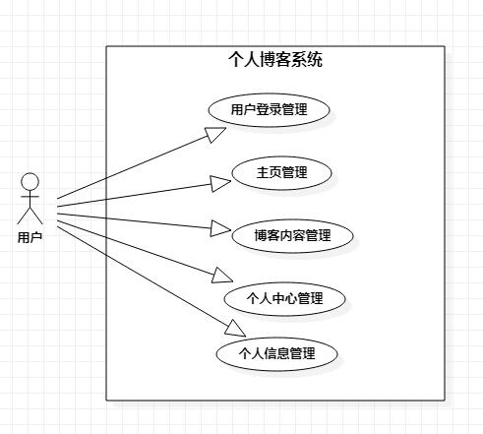
图：5.1.1

模块整体类图设计
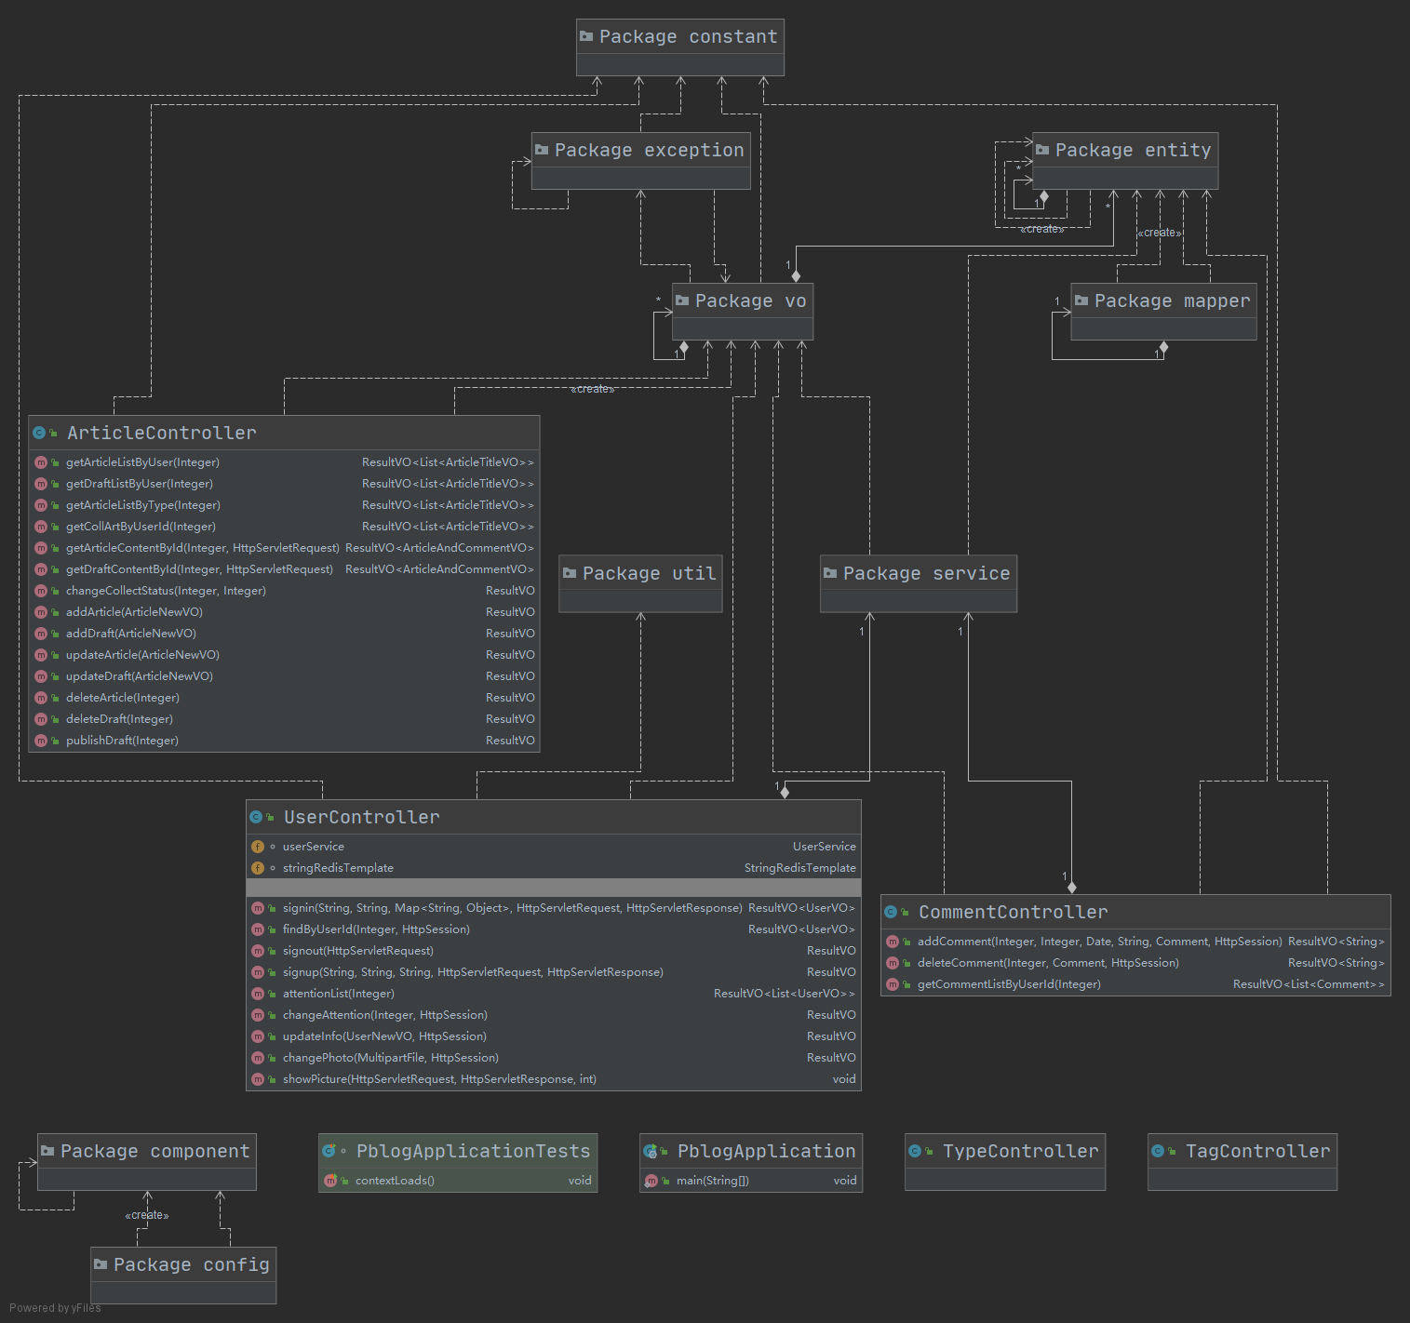
图：5.1.2

子模块设计

用户管理模块

功能表述：
用户管理模块包括用户的登陆、注册。

界面设计：
登录界面
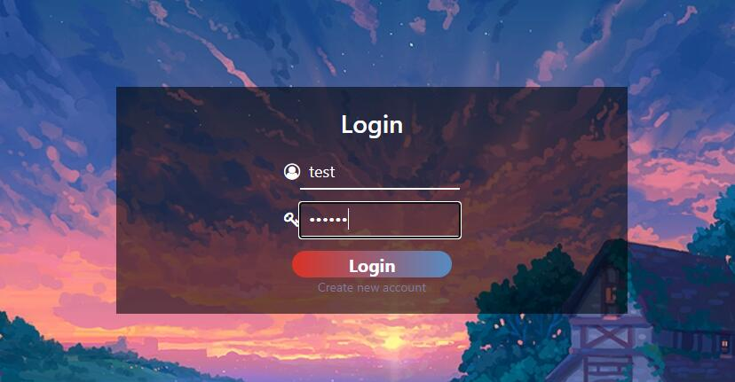
图：5.1.3.1.2(登录界面)
注册界面
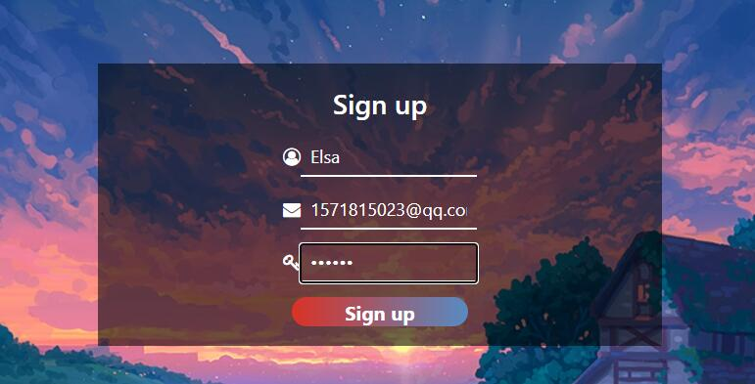
图：5.1.3.1.2(注册界面)

业务流程描述
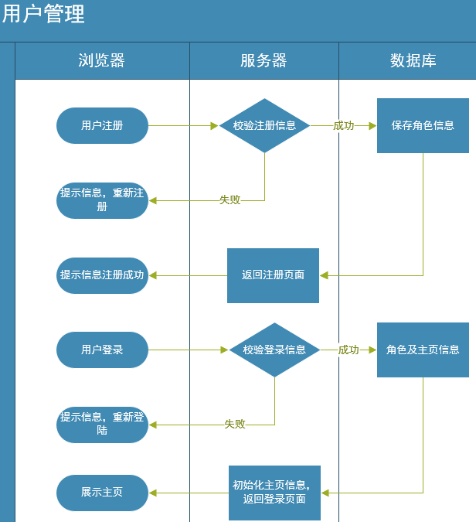

博客管理模块

功能表述：
博客管理模块包括写博客、修改博客、删除博客、将博客保存为草稿。

界面设计：
写博客界面
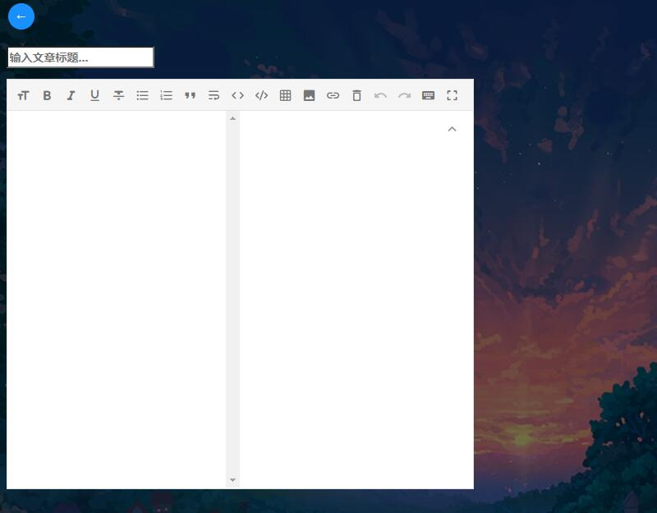
图：5.1.3.2.2(写博客界面)
修改博客界面
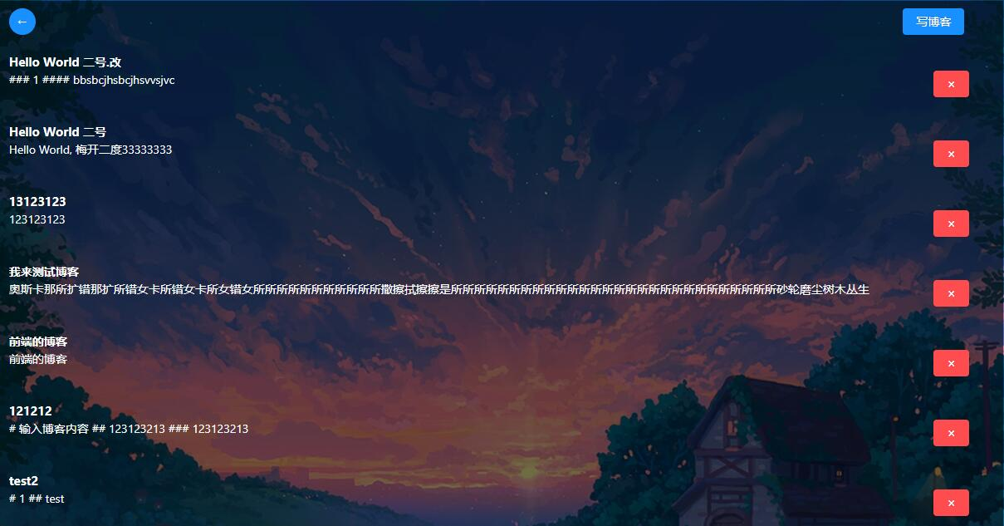
图：5.1.3.2.2(修改博客界面)

业务流程描述
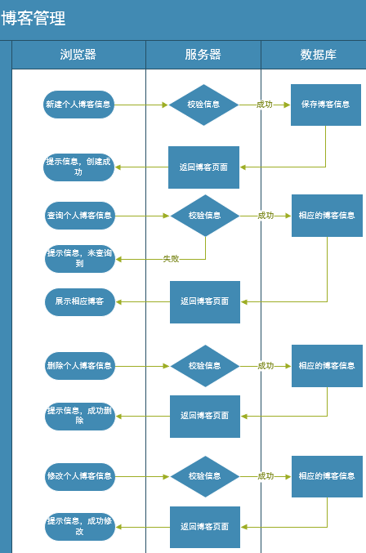

个人管理模块

功能表述：
个人管理模块包括修改、删保存个人资料。

界面设计：
修个人资料界面
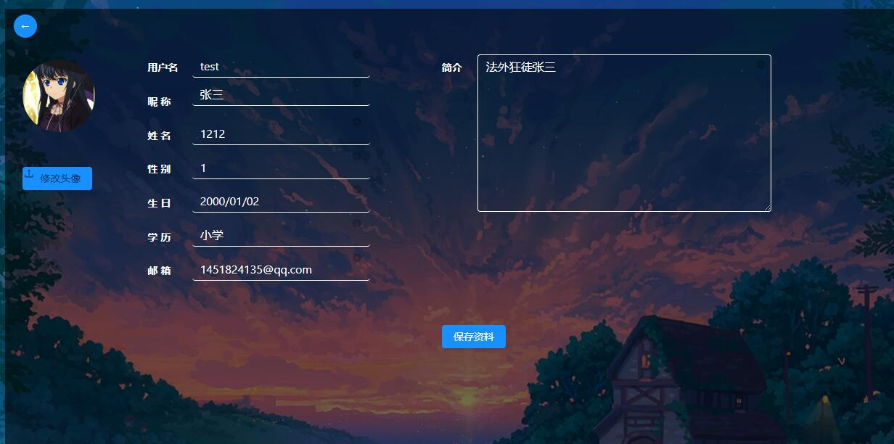
图：5.1.3.3.2(修改个人资料界面)

业务流程描述
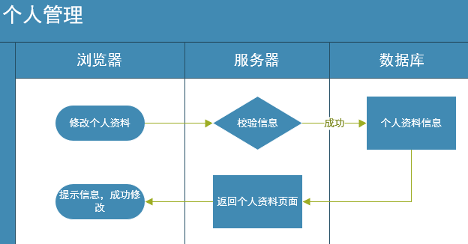

主页管理模块

功能表述：
主页管理模块包括查看博客、进入个人中心功能。

界面设计：
查看博客界面
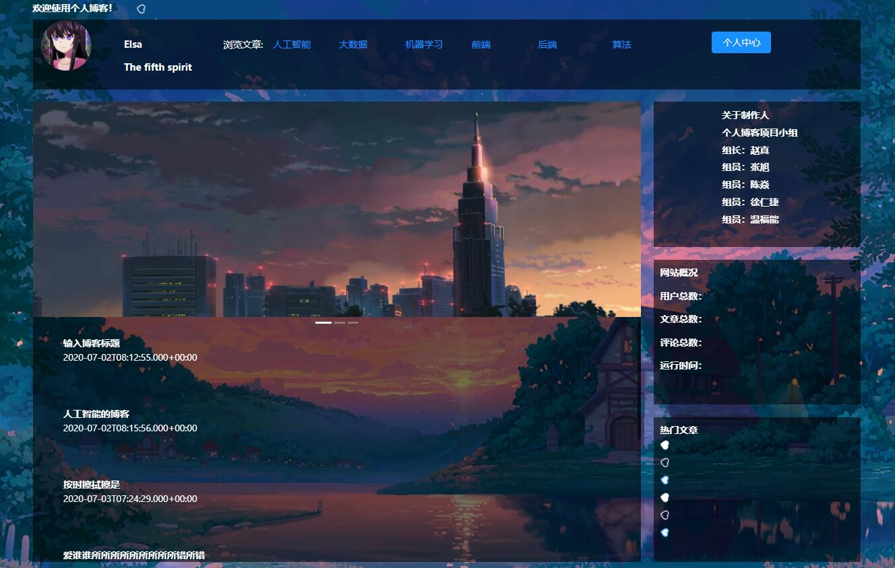
图：5.1.3.4.2(查看博客界面)

业务流程描述
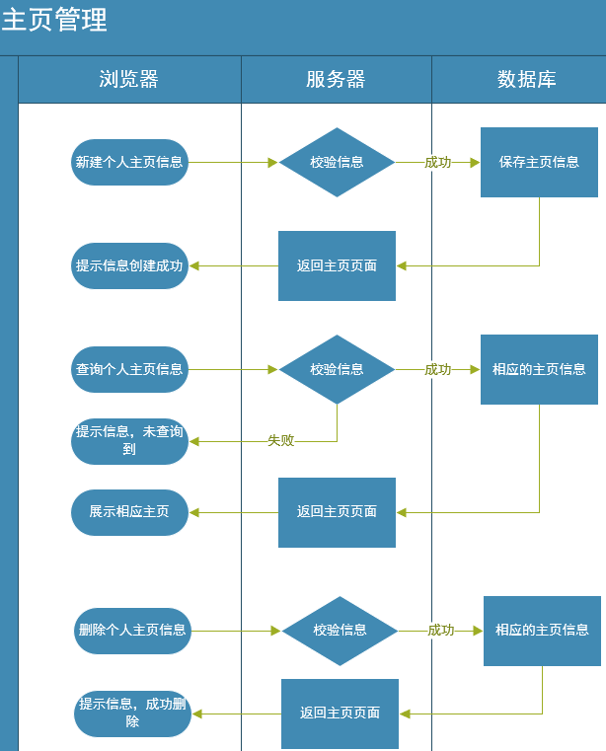

个人中心管理模块

功能表述：
个人中心管理模块包括博客管理、关注管理、收藏管理、个人资料管理功能。

界面设计：
博客管理界面
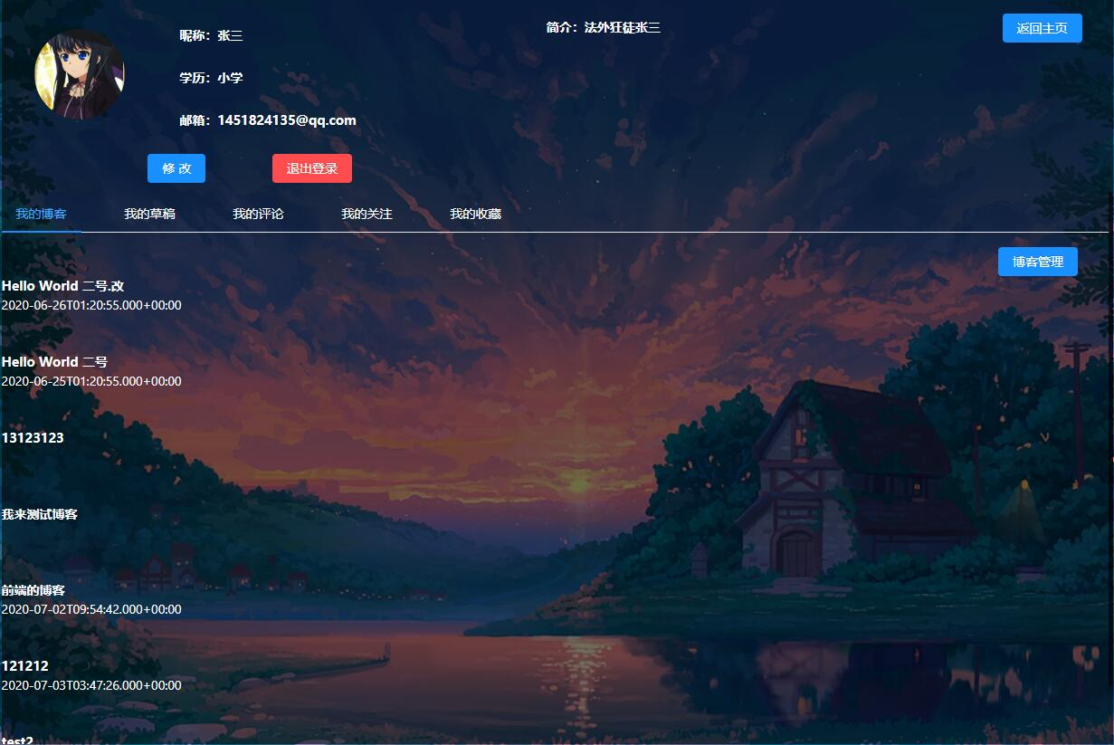
图：5.1.3.5.2(博客管理界面)
关注管理界面
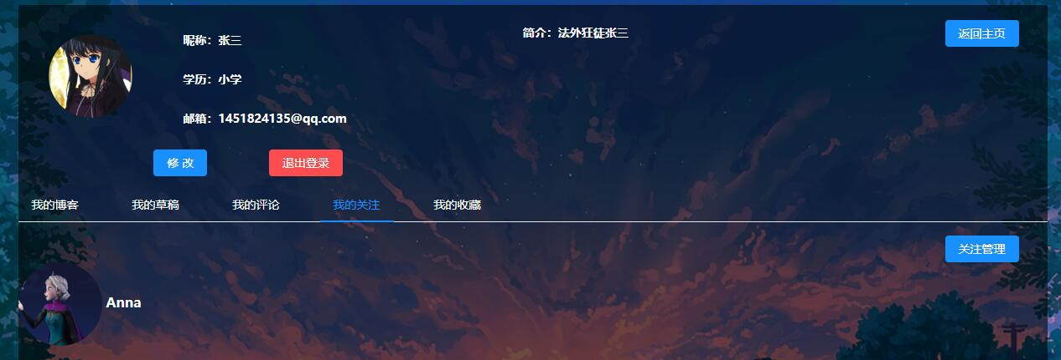
图：5.1.3.5.2(关注管理界面)
收藏管理界面
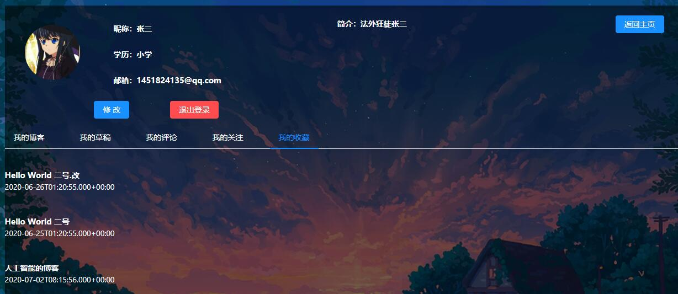
图：5.1.3.5.2(收藏管理界面)

业务流程描述
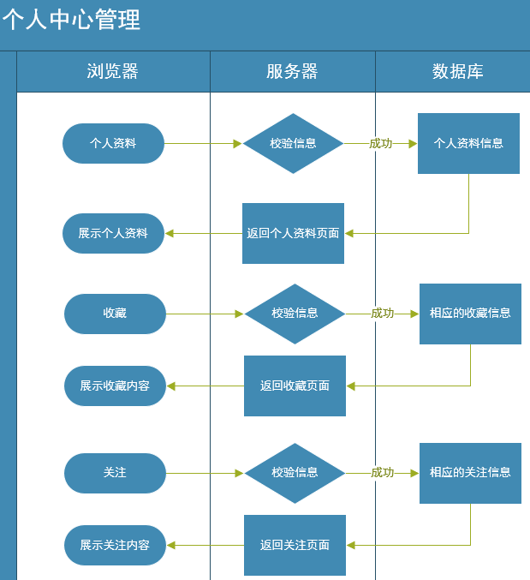

数据库设计

功能说明
对数据库设计中涉及到的各种项目，如数据项、记录、表、数据库等建立数据字典，以说明它们的标识符、同义名及有关信息，并说明对此数据字典设计的基本考虑，如有单独数据库设计文档，此处标明文件名和存储位置即可。

数据表设计

User表
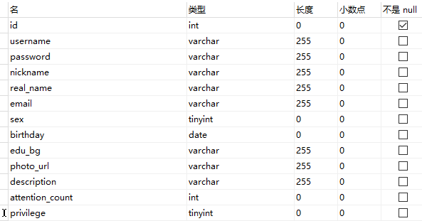

article_collector_rela表：
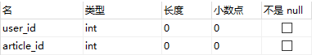

article_tag表：
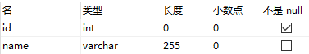

article_tag_rela表：
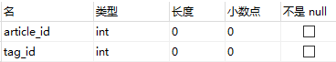

comment表:
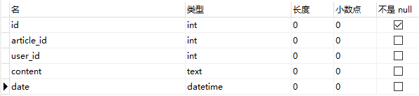

article_type:表:
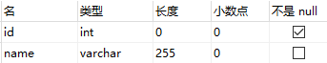

Article表：
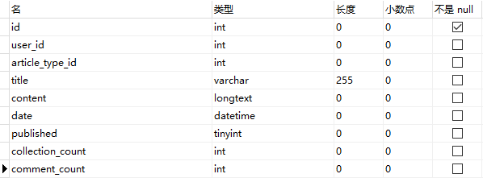

user_follower_rela表
